Предмет МДК 03.01

Студент группы 474:

Манин Ярослав

Преподаватель:

Фомин Александр Валерьевич

**Практическая работа #6**

Первым делом нам надо воссоздать интерфейс в Glade для последующего вывода на экран таблицы.

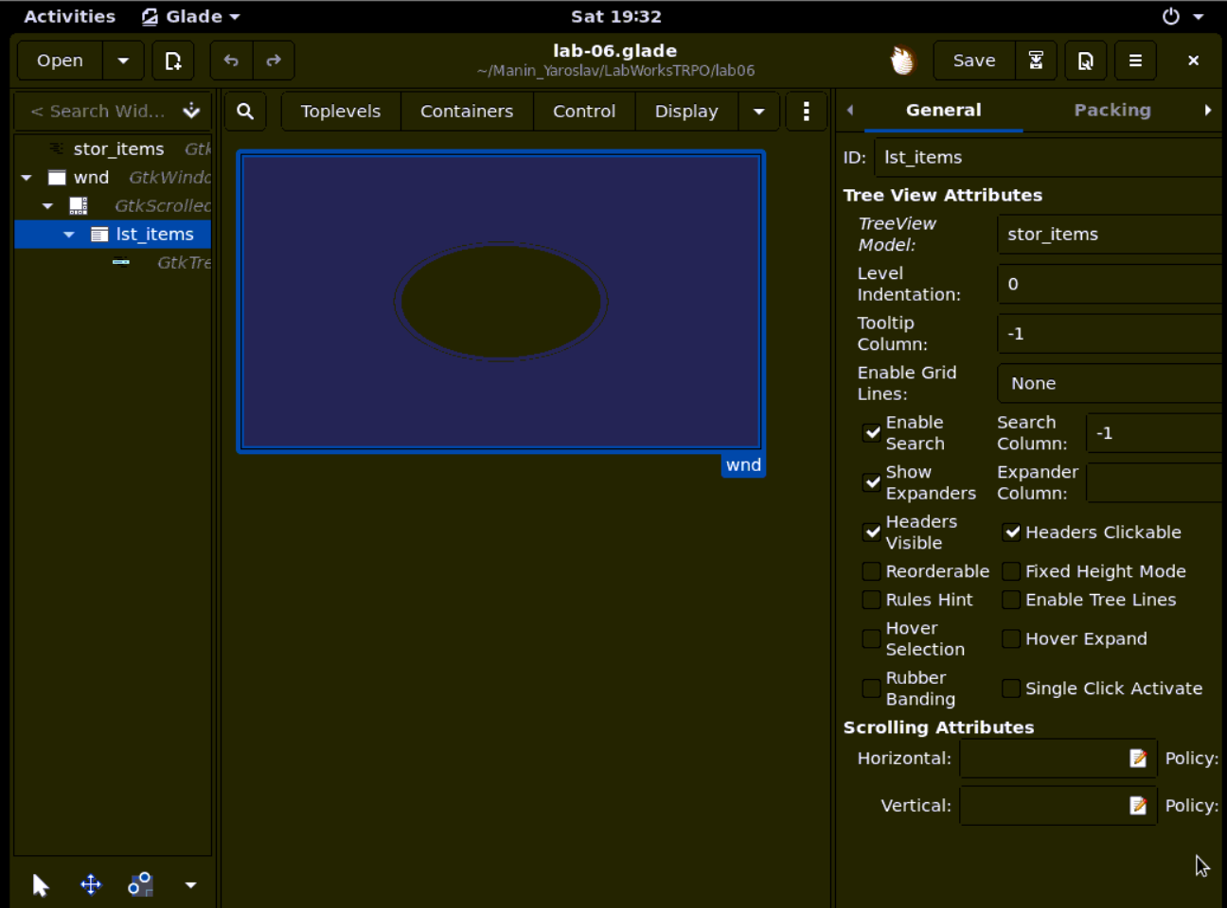

После того как мы воссоздали интерфейс мы пойдем кодить скрипт на языке транзакт sql для последуещей обработки в sql lite

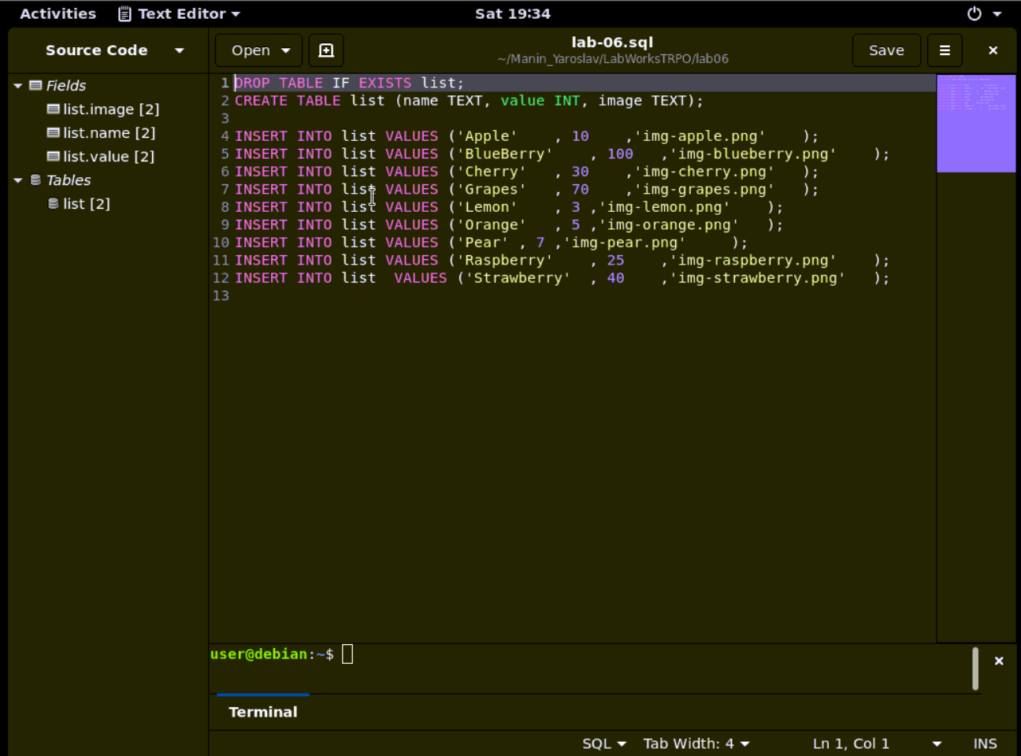

Далее нам я создал скрипт sh который позволит нам без лишних хлопот преобразовать данный скрипт в таблицу с шасширением BD (задание на 4) 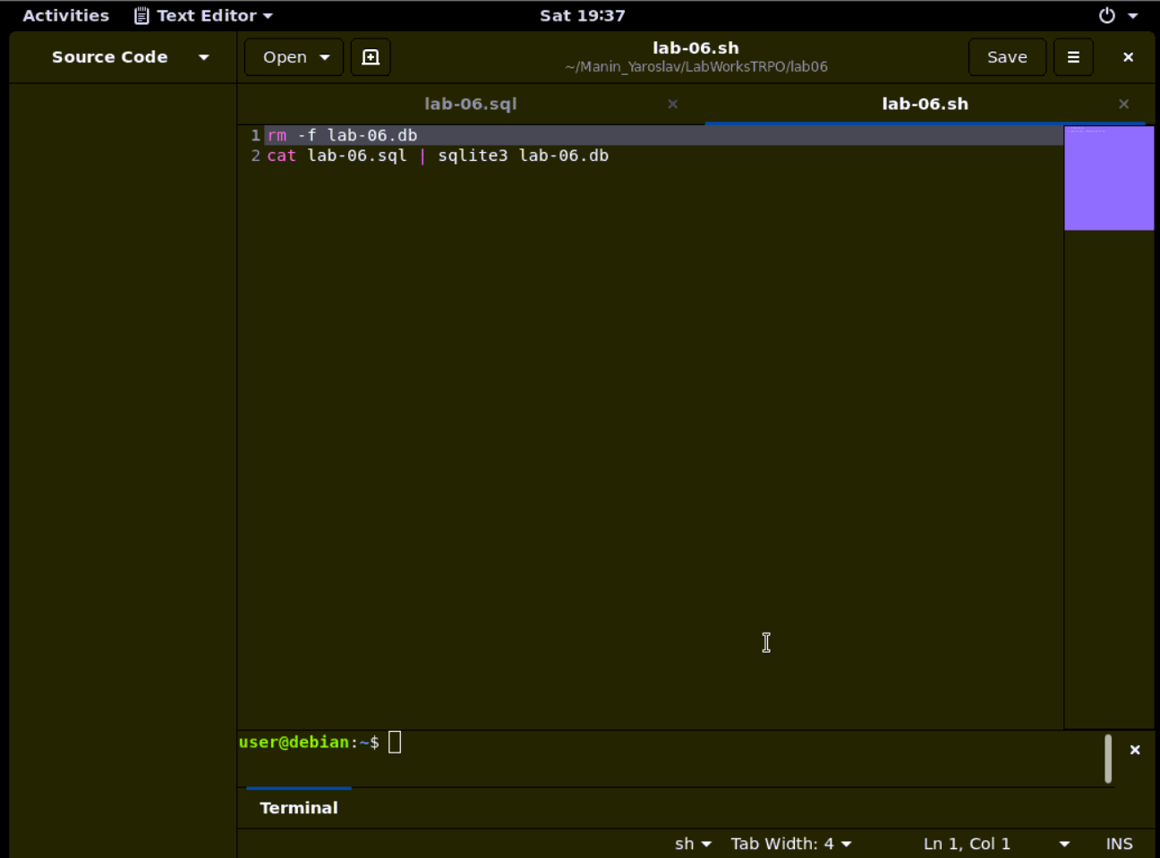

После напишем скрип для луа

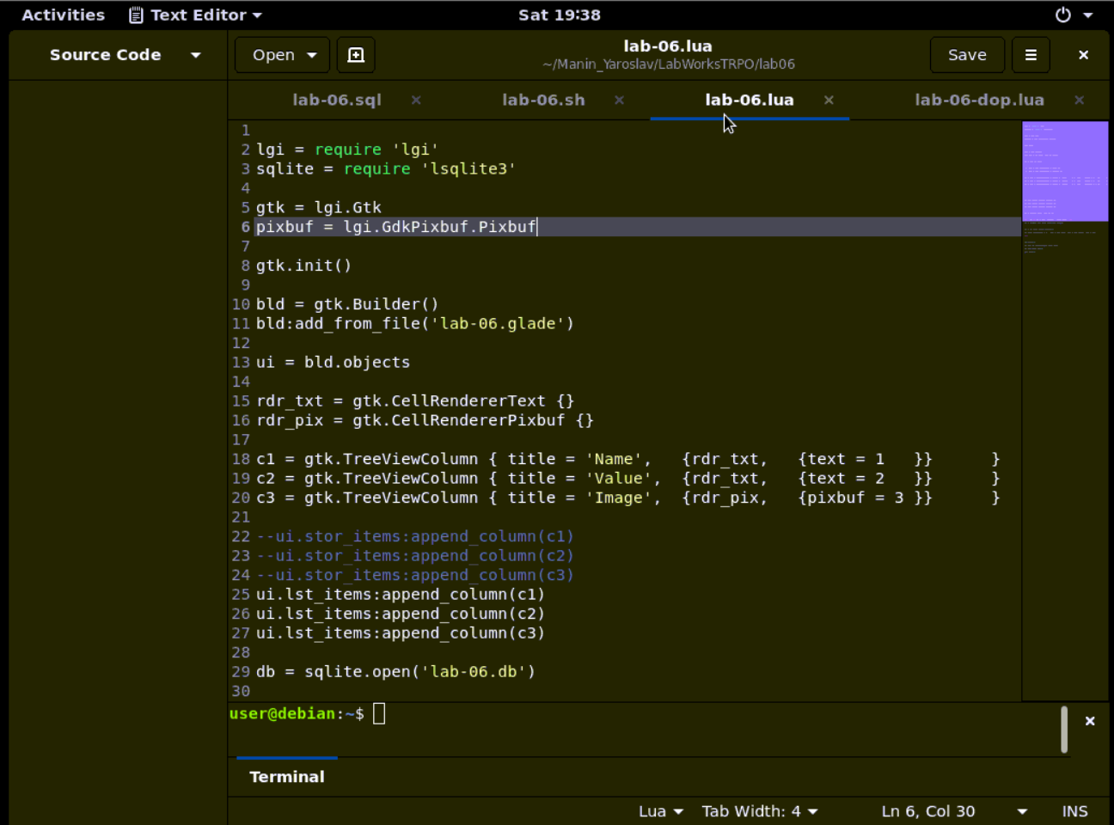

Продолжение скрипта

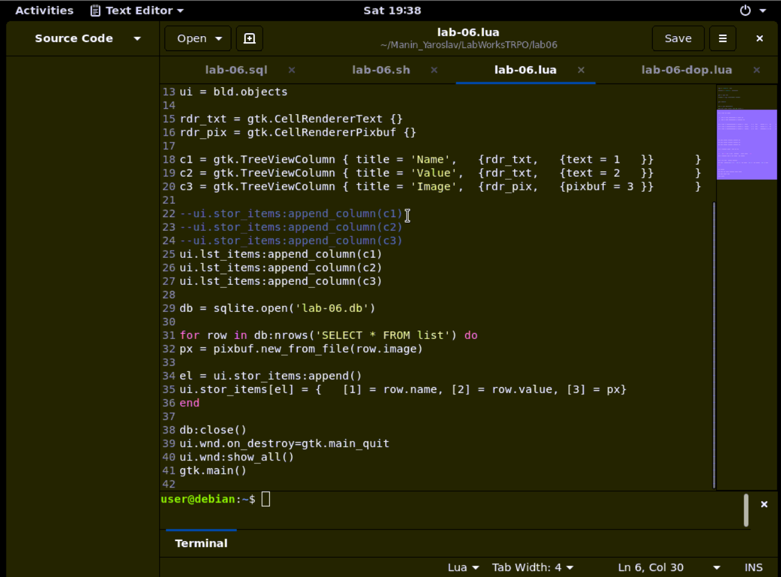

Круто, после этого нам надо как то запустить программу, для этого нам нужно сначало создать sh скрипт (задание на 4). И мы получаем нужный нам файл.

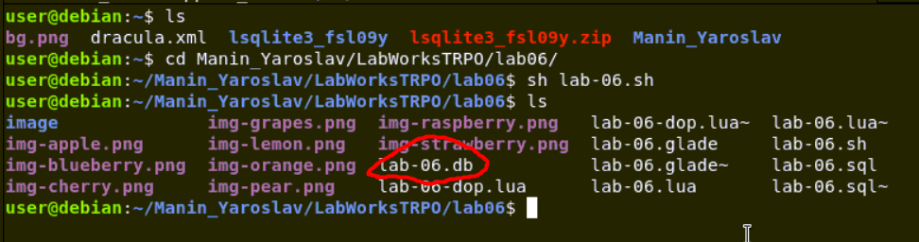

За тем легким движением командной строки, запускаем луа скрипт

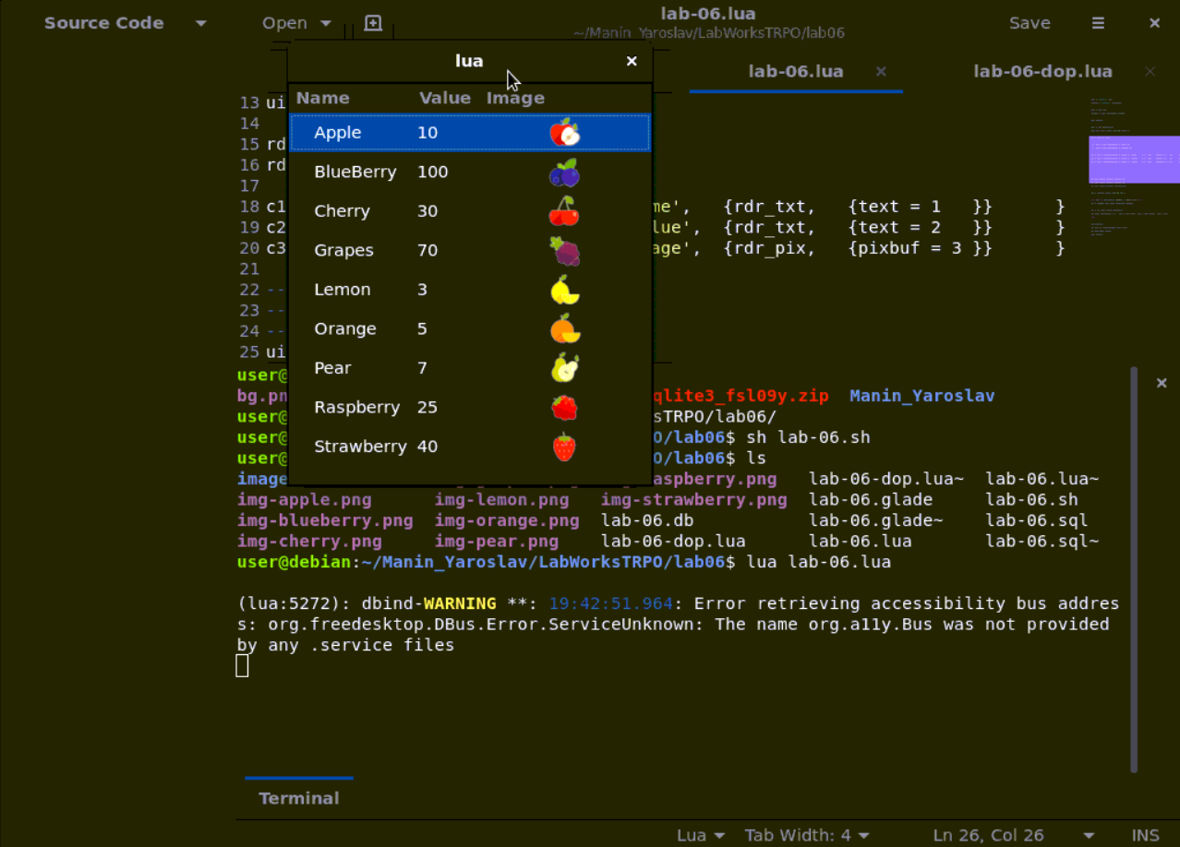

Вот это мы молодци, переделаем наш скрип (задание на 4). Вот код.

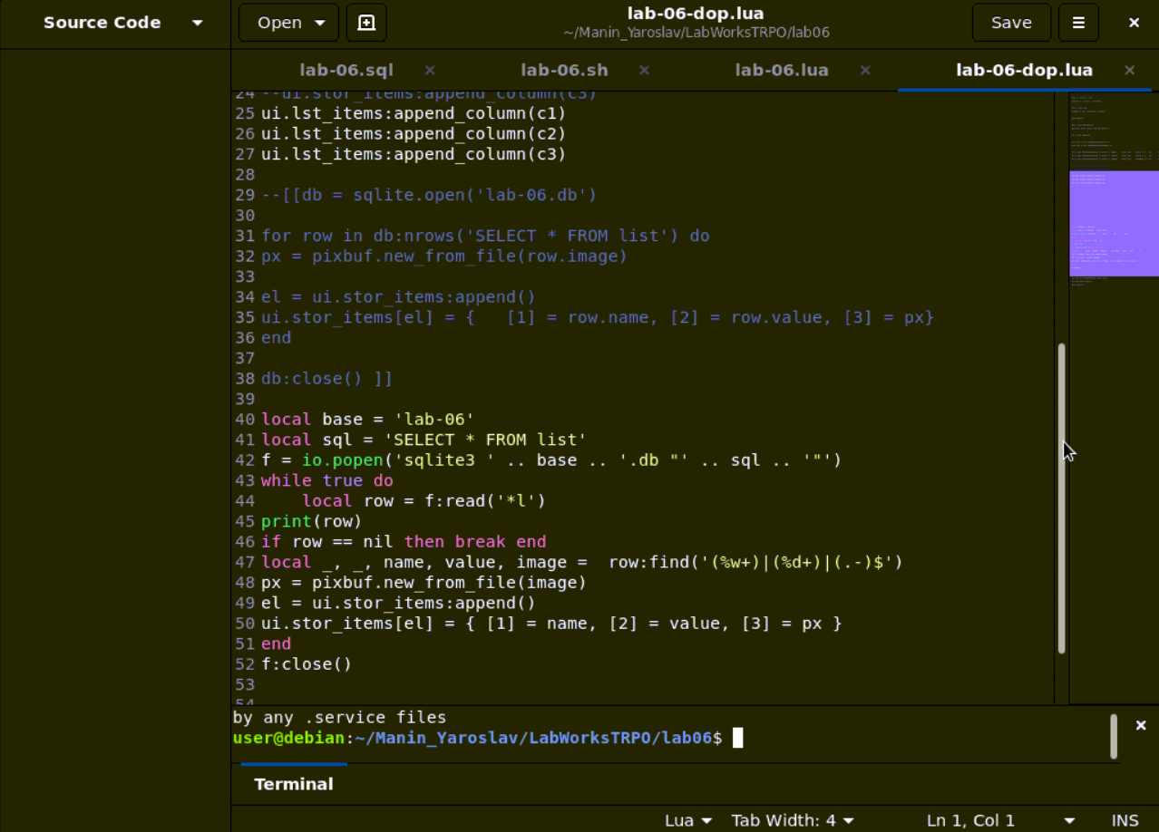

Запустим этот код используя магию терминала. Вот результат команды.

